上海建桥学院健康管理学院新生工作服询价清单（预订数量，据实结算）
 |  |  |  |  |  |  | 项目技术参数 |  |  | 投标服装技术参数（如果与项目技术参数有差异，请明确）
序号 | 产品名称 | 单位 | 预订数量 | 单价（元） | 金额（元） | 图片（可以放大） | 具体要求 | 面料要求 | 款式
1 | 女短袖护士服 | 件 | 1000 |  |  |  | 夏款薄的面料 | T/C45*21-175克/平方米 | 腰带款娃娃领长款，胸口袋两个绣花标
2 | 女长袖护士服 | 件 | 1000 |  |  |  | 冬款斜纹面料 | 138*71双线合股双面卡-238/平方米 | 腰带款娃娃领长款，胸口袋处两个绣标
3 | 女护士裤 | 条 | 1000 |  |  | 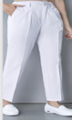 | 冬款斜纹面料 | 138*71双线合股双面卡-238/平方米 | 西装裤，门襟拉链，腰有橡筋
4 | 女护士帽 | 顶 | 1000 |  |  |  | 平纹面料 | 138*71双线合股双面卡-238/平方米 | 护士帽
5 | 女护士鞋 | 双 | 500 |  |  | 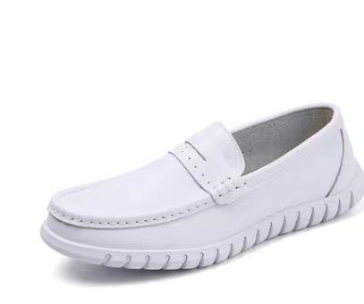 | 真皮鞋面 | 真皮面料，防滑减震橡胶厚底鞋底，乳胶鞋垫 | 白色护士鞋
6 | 男长袖护士服 | 件 | 400 |  |  |  | 冬款斜纹面料 | 138*71双线合股双面卡-238/平方米 | 短小褂立领前胸两个绣花标
7 | 男短袖护士服 | 件 | 400 |  |  |  | 夏款薄的面料 | T/C45*21-175克/平方米 | 短小褂立领前胸两个绣花标
8 | 男护士裤 | 条 | 400 |  |  | 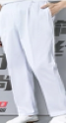 | 冬款斜纹面料 | 138*71双线合股双面卡-238/平方米 | 西装裤，门襟拉链，腰有橡筋
9 | 男圆帽 | 顶 | 400 |  |  |  | 平纹面料 | 138*71双线合股双面卡-238/平方米 | 卫生帽/医生帽/白色
10 | 男护士鞋 | 双 | 200 |  |  | 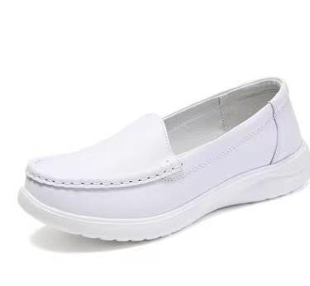 | 真皮鞋面 | 真皮面料，防滑减震橡胶厚底鞋底，乳胶鞋垫 | 白色护士鞋男
11 | 白大褂女 | 件 | 80 |  |  |  | 冬款斜纹面料 | 138*71双线合股双面卡-238/平方米 | 西装领长款不开叉，不要绣花
12 | 男白大褂 | 件 | 80 |  |  |  | 冬款斜纹面料 | 138*71双线合股双面卡-238/平方米 | 西装领长款开叉，不要绣花
13 | 女文化衫 | 件 | 160 |  |  | 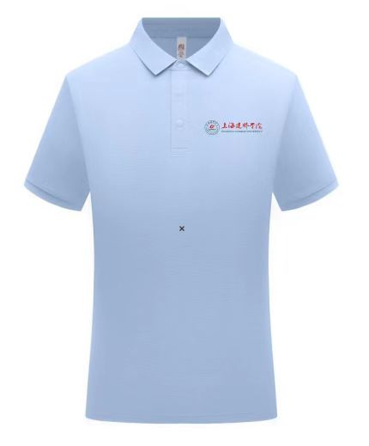 | 220g/40织 | 51%棉20%莱赛尔 | 浅蓝色POLO衫，定制刺绣
14 | 男文化衫 | 件 | 160 |  |  |  | 220g/40织 | 51%棉20%莱赛尔 | 浅蓝色POLO衫，定制刺绣
含税金额合计
备注：本项目需要提供整套样品评标。项目数量为一年预订数量，投标人根据新生人数通知实际采购数量。项目一次报价，三年有效，合同签订三年。投标文件请明确交付周期。

